Московский авиационный институт
(национальный исследовательский университет)
Кафедра 806
“Вычислительная математика и программирование”

КУРСОВАЯ РАБОТА
по дисциплине “Методы, средства и технологии мультимедиа”

Студент группы М8О-408Б-18
_______________ Синявский А.В.
(дата, подпись)
Преподаватель
________________ Вишняков Б.В.
(дата, подпись)

Москва, 2021
I. Ознакомительная часть

1. Введение
Классификация в машинном обучении — это задача разделения множества наблюдений (объектов) на группы, называемые классами, на основе анализа их описания. При классификации каждая единица наблюдения относится определенной группе или категории на основе некоторого качественного свойства.
Данная задача решается с использованием обучения с учителем, поскольку классы определяются заранее и для примеров обучающего множества заданы метки классов. Аналитические модели, решающие задачу классификации, называются классификаторами.

2. Постановка за дачи
Задача состоит в классификации наборов данных на два класса, используя логистическую регрессионную модель. Необходимо выбрать набор данных, проанализировать и обработать его, реализовать модель и метрику качества, обучить модель на обработанных данных, и затем сравнить результаты с готовым решением из библиотеки sklearn.

3. Описание данных
Для решения задачи был выбран датасет Traffic, Driving Style and Road Surface Condition [https://www.kaggle.com/gloseto/traffic-driving-style-road-surface-condition]. Он содержит различные низкоуровневые параметры, собранные бортовой аппаратурой автомобиля и смартфоном водителя, а так же 3 категориальных признака: состояние дорожного покрытия, плотность дорожного движения и стиль вождения водителя (спокойный или агрессивный). Последний параметр будет целевым, т.е. задача будет заключаться в определении стиля вождения на основе набора телеметрических параметров.
В общей сложности датасет содержит 8615 записей, каждая из которых содержит 17 параметров: 14 числовых и 3 категориальных (по одному из которых будет проводиться классификация). Объём незаполненных значений по каждому параметру в долях указан в следующей таблице:
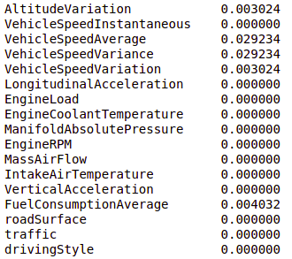

Отношение между двумя классами целевого атрибута представлено на следующей диаграмме:
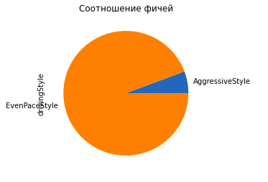

Матрица корреляций между параметрами в необработанном датасете выглядит следующим образом:
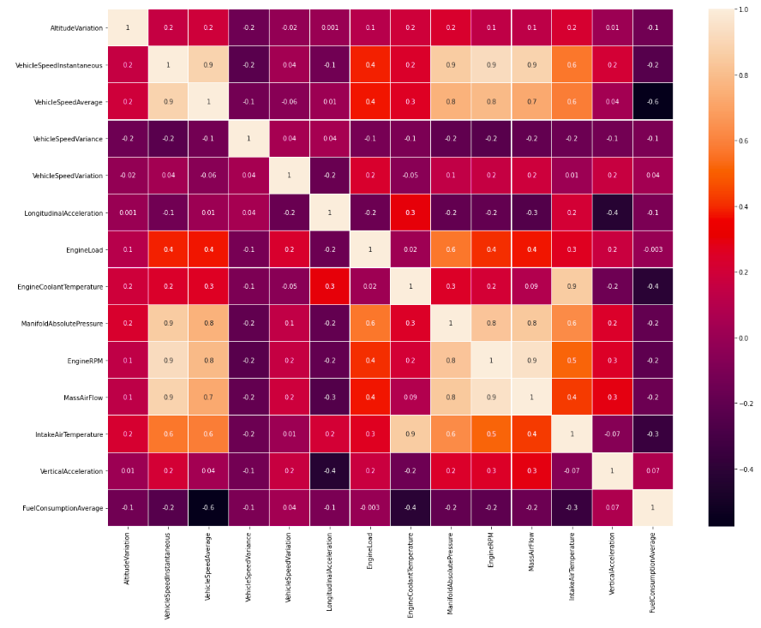

II. Теоретическая часть

4. Описание алгоритма
Делается предположение, что вероятность принадлежности элемента выборки классу 1 равна f(z), где - столбец коэффициентов регрессии, x – столбец значений параметров элемента выборки, - логистическая функция, или сигмоид. Задача сводится к подбору параметров , при которых максимизируется функция правдоподобия на обучающей выборке.

III. Практическая часть

5. Предобработка данных
В датасете классы не эквивалентны, один представлен в разы большим объёмом записей, чем другой. Для улучшения качества обучения часть элементов с преобладающим классом была исключена из выборки:

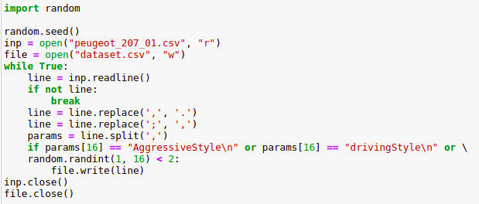
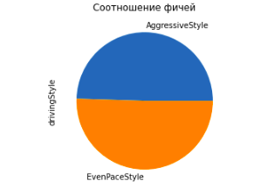

Как было сказано в секции 3, некоторые параметры имеют пробелы. Заполним их средним значением соответствующего параметра
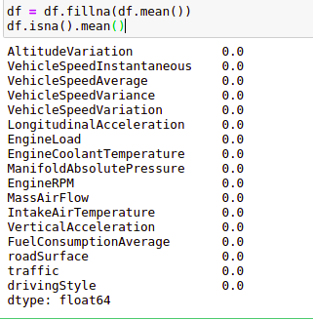

Параметры имеют различные типы данных: вещественные числа, целые числа и текстовое значение. Приведём все параметры к единому виду:
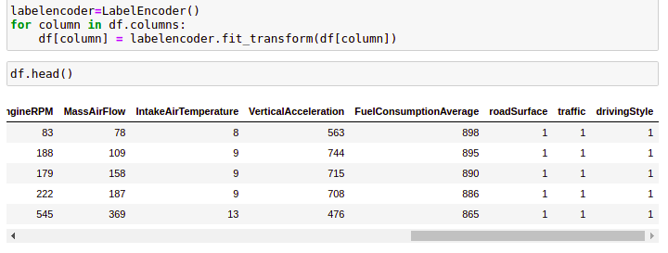
Все параметры теперь представляют собой целые числа, однако встаёт новая проблема: параметры не отмасштабированы, некоторые из них изменяются в диапазоне от -200 до 1200, а некоторые – от 0 до 1, что видно на следующем графике:
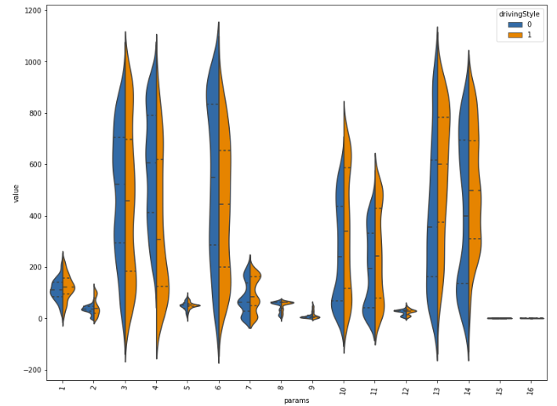

Этот график также отображает распределение целевого параметра для различных значений каждого из параметров. Матрица корреляций параметров после трансформации данных изменится:
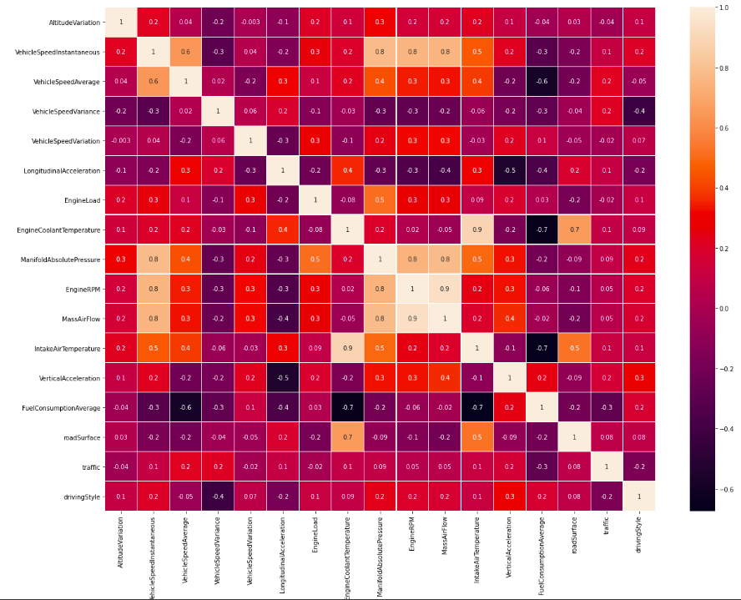

Данные необходимо отмасштабировать. Для большей независимости обучающей и тестовой выборки произведём масштабирование уже после разбиения:

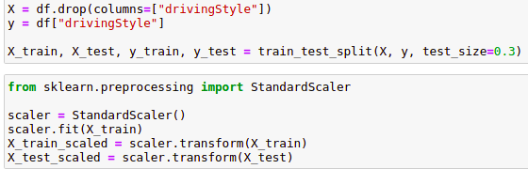

6. Реализация алгоритма
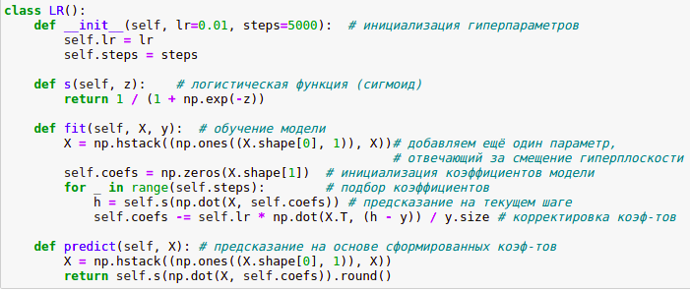

7. Метрика качества
Так как при предобработке набора данных мы добились равнозначности классов, метрика accuracy в достаточной степени будет характеризовать точность нашей модели.

8. Полученные результаты
Попробуем обучить нашу модель на минимально обработанных данных, и сравним результат с моделью из библиотеки sklearn:

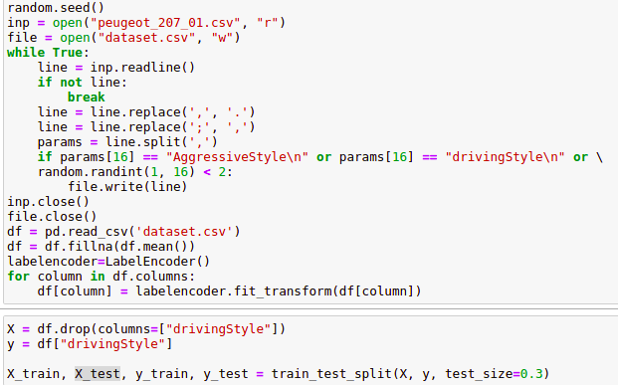
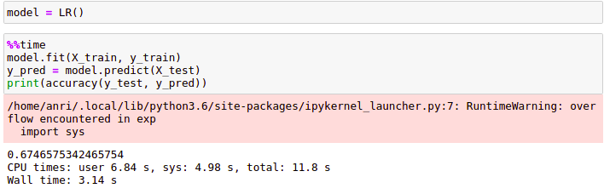
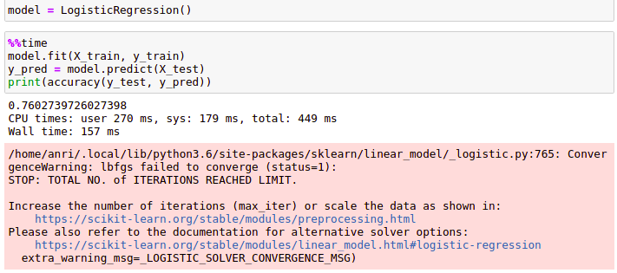
Сравним полученный результат с обучением sklearn-модели:
Теперь отмасштабируем данные, чтобы добиться лучшей точности, и посмотрим на изменения в точности:

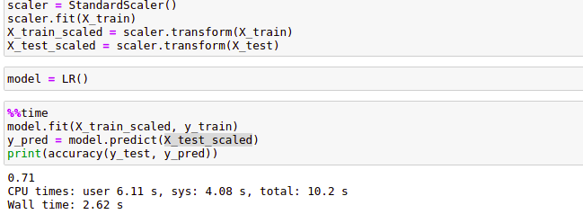
Таблица с результатами обучения:

 | Мин. обработка | sklearn | Улучш. результат
Accuracy | 0.675 | 0.76 | 0.71

